1. **详细设计**

说明：使用流程图、时序图将订单管理模块的业务流程描述清楚，不允许直接放代码！

**【需求分析】**

**五类地方旅游类App下载量分布图**

　　从下载量来看，交通出行类App显然是最受用户欢迎的，在数量少于景点攻略类App的情况下，交通出行类App总下载量为前者2.43倍，占总下载量的70%。六大平台中仅有应用宝上，交通出行类App总下载量低于景点攻略类App。

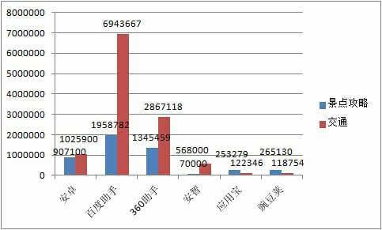

图1-1

**六大商店地方旅游类App下载量分布图**

　　六大商店地方旅游类App下载量显示，在百度手机助手上线的地方旅游类App总计下载量为8912449次，明显领先360助手、安卓市场、安智市场、豌豆荚、应用宝五家商店。

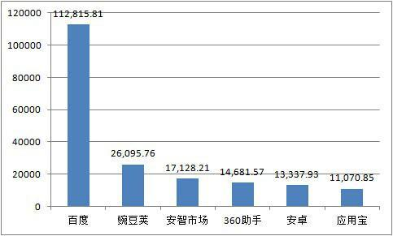

图1-2

**【可行性分析】**

经济可行性：

设备

* 服务器：Linux系统的阿里云服务器
* PC机：开发电脑3台
* 数据库:MySQL。
* 建模工具:Rotational Rose 2003

技术可行性：

* 版本控制系统：SVN
* 前端：Bootstrap框架、Html5+CSS3、JavaScript、Ajax
* 后台：Struts2框架、Hibernate框架、Spring框架
* 设计模式：拟采用单例模式、适配器和外观模式
* 算法：AES加密算法、MD5加密算法、路径规划算法

社会因素可行性分析：

* + - 所有软件都选用正版.
    - 所有技术资料都由提出方保管。
    - 合同制定确定违约责任.
    - 用户使用可行性分析

**【用例建模】**

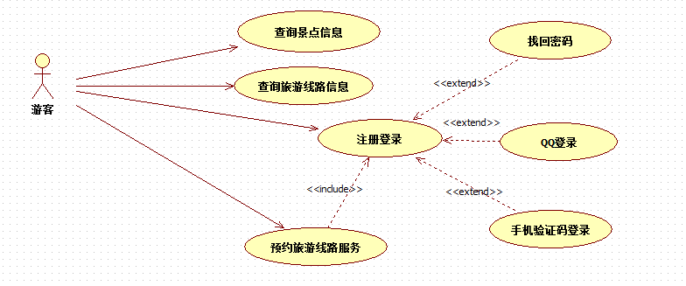

图1-3



图1-4

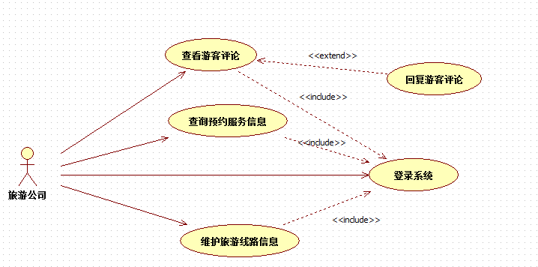

图1-5

**【流程图】**

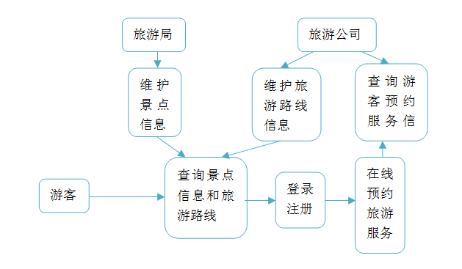

**【系统分析】**

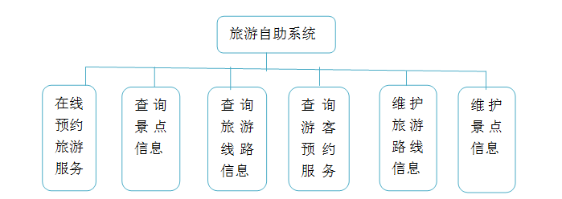

**【时序图】**

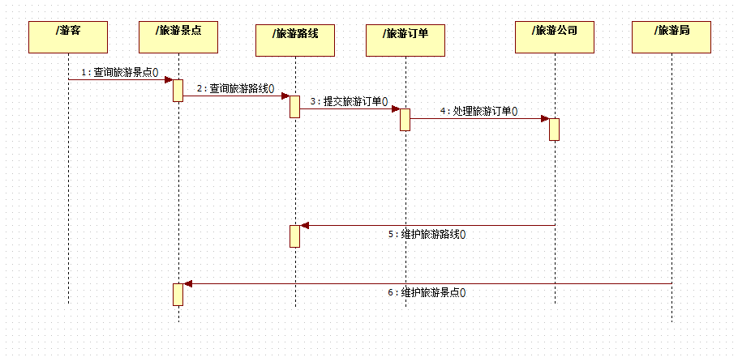

**【ER图】**

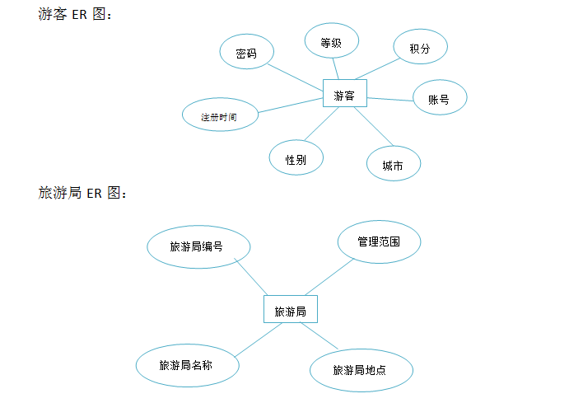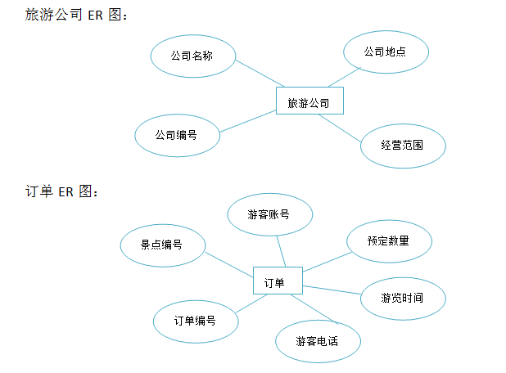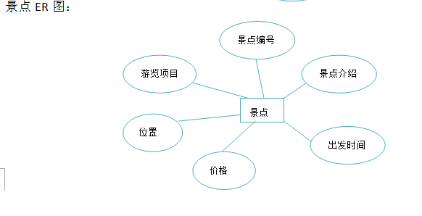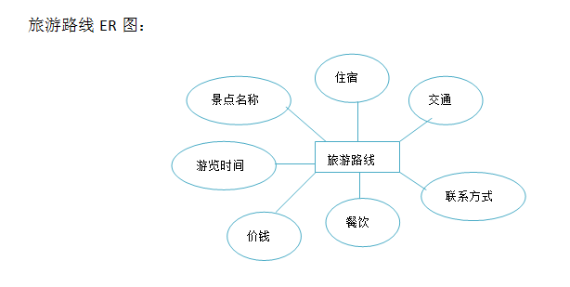

**【数据库设计】**

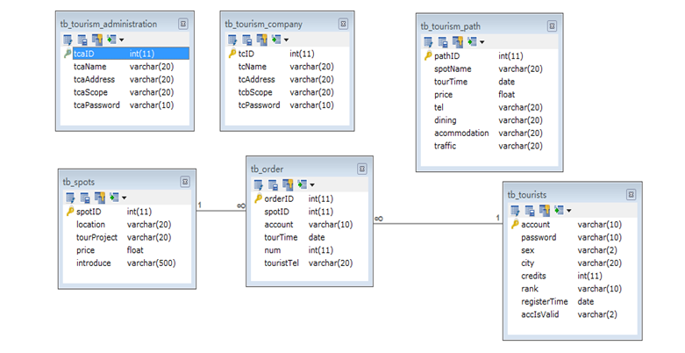

**二、关键技术说明**

说明：将项目使用到的关键技术，核心算法进行说明，可以配少量的代码进行说明。

* 版本控制系统：SVN
* 前端：Bootstrap框架、Html5+CSS3、JavaScript、Ajax
* 后台：Struts2框架、Hibernate框架、Spring框架
* 设计模式：拟采用单例模式、适配器和外观模式
* 算法：AES加密算法、MD5加密算法、路径规划算法

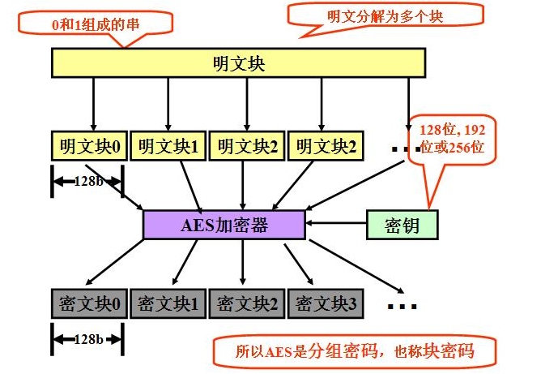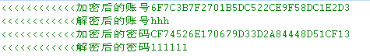

**三、模块测试**

说明：使用足够覆盖率的测试用例，并将运行效果截图，要有测试结果的分析说明。

景点和旅游路线的查询，支持模糊查询

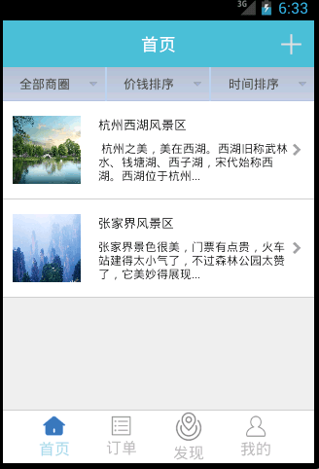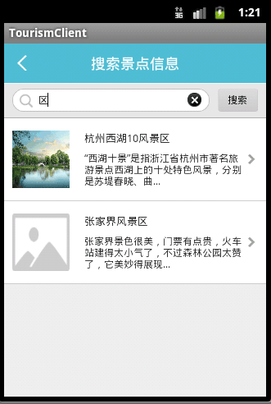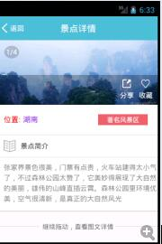

预定旅游服务，用户登录注册之后就可以预定旅游服务

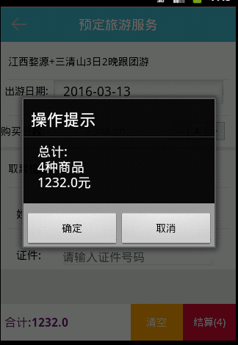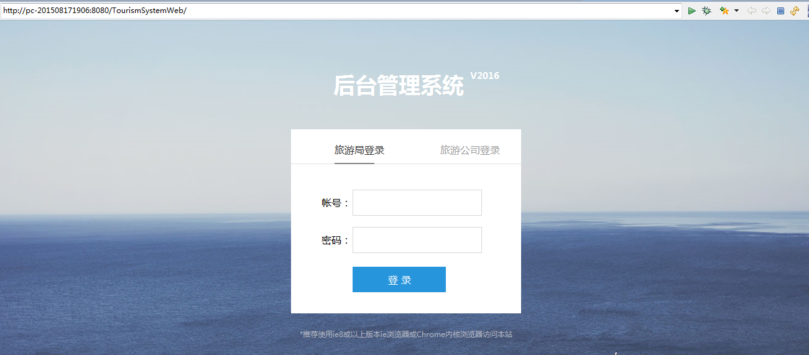

后台管理系统，旅游公司的管理员可以进行接收旅游服务订票操作

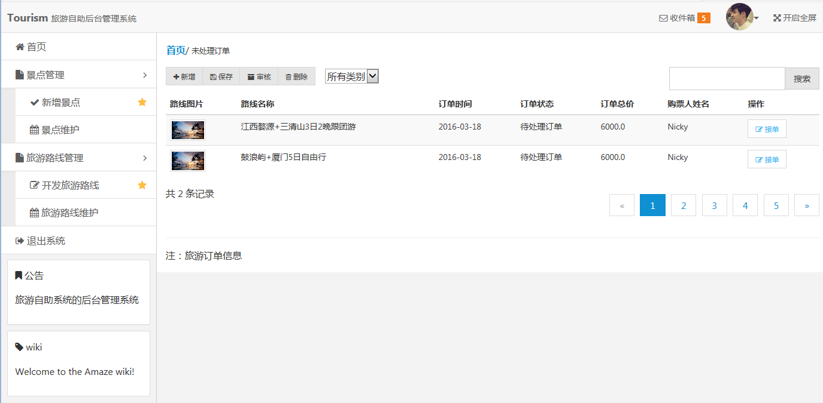

旅游公司管理员可以新开旅游路线

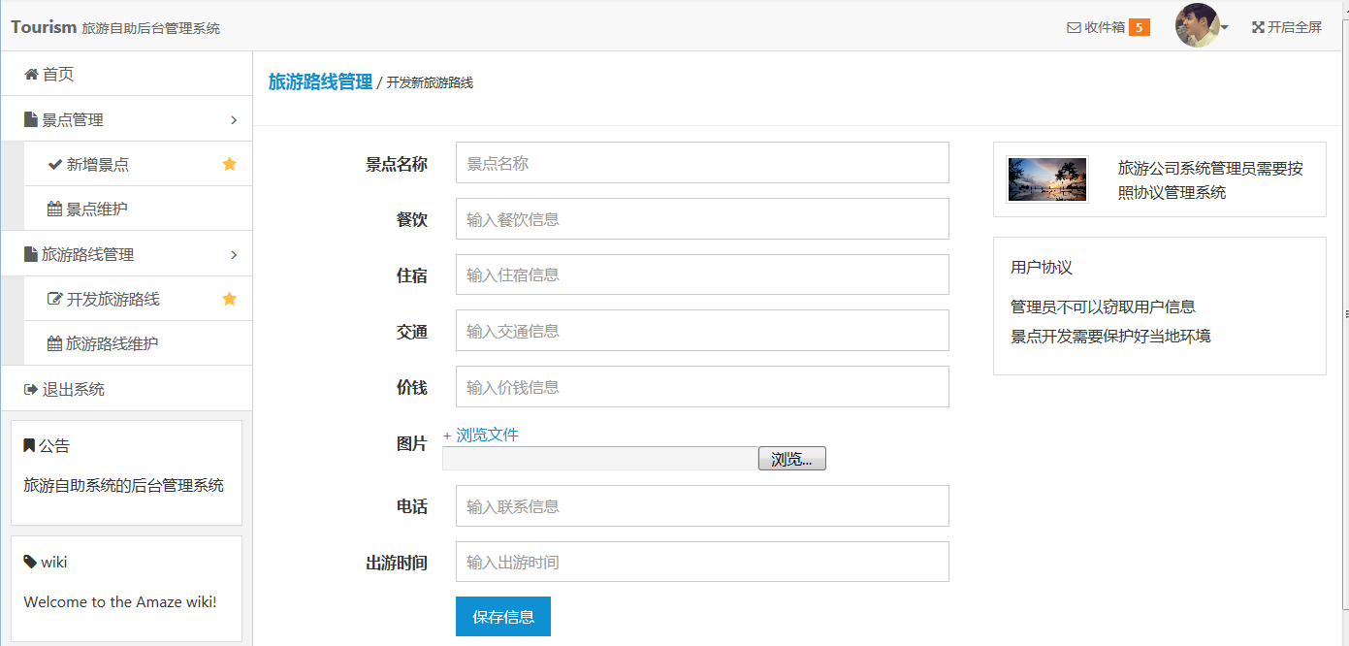

维护旅游公司的旅游路线

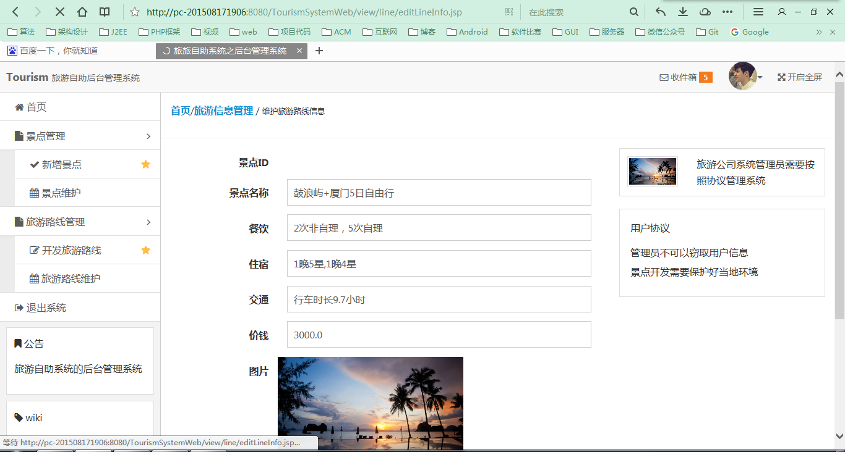

开发景点，支持图片上传，带Jquery的城市选择器

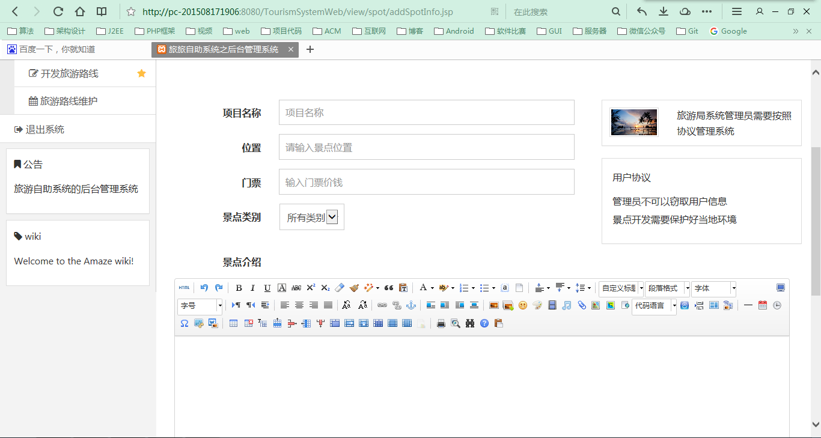

进行景点维护，采用UEditor富文本编辑器框架进行编辑，可以将样式写入数据库

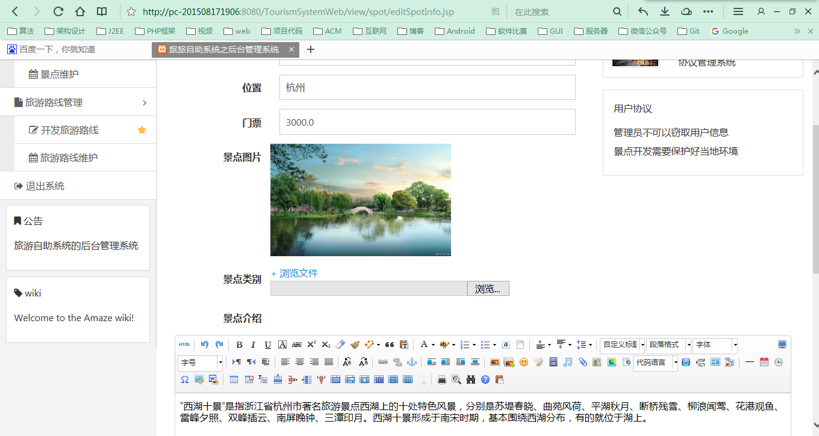

|  |  |  |  |
| --- | --- | --- | --- |
| 输入条件 | | 有效等价类 | 无效等价类 |
| 会员账号：account | 字符组成 | 字母或数字(1) | 非字母或数字(2) |
| 字符数 | 6～10个 (3) | <6个(4)，>10个(5) |
| 会员密码：password | 字符组成 | 字母或数字 (6) | 非字母或数字 (7) |
| 字符数 | 6～15个 (8) | <6个(9)，>15个(10) |

|  |  |  |
| --- | --- | --- |
| 编号 | 测试用例 | 用例覆盖的等价类 |
| 1 | 在会员账号输入框中输入“aa3a1a” | (1),(3) |
| 2 | 在会员账号输入框中输入“1a2*2?” | (2) |
| 3 | 在会员账号输入框中输入“aaa” | (4) |
| 4 | 在会员账号输入框中输入“aa1ssaghaaaassaaass” | (5) |
| 5 | 在密码输入框中输入“abc123” | (6),(8)边界 |
| 6 | 在密码输入框中输入“a???bc” | (7) |
| 7 | 在密码输入框中输入“aaa” | (9)边界 |
| 8 | 在密码输入框中输入“a234567890123456a2345” | (10)边界 |